Penerapan Metode HTB dan DiffServ Guna Peningkatan QoS Pada Layanan Video Streaming

Mitra unik^{1a}, Soni^{2b}, Randra Aguslan Pratama^{3b}

ªTeknik Informatika, Ilmu Komputer, Universitas Muhammadiyah Riau

^{b}Teknik Informatika, Ilmu Komputer, Universitas Muhammadiyah Riau

¹mitraunik@umri.ac.id, ²soni@umri.ac.id, ³randra@student.umri.ac.id

Abstract
One of the popular internet services in use today is video streaming, either live (live streaming) or pre-recorded. Streaming video is a type of streaming media where data from video files is continuously transmitted over the internet to remote users. This activity allows videos to be viewed online, without being downloaded to the main computer or device. This fundamental problem appears to be influenced by the biggest factor which is the limited infrastructure of network resources which causes the poor video quality. The process of digital video communication is known to consume a large enough resource because in general the bandwidth requirements for sending Video and Audio signals. To maintain the quality of the video being played, there are several instruments needed, one of which is a data connection that is required to have Quality of Service (QoS). The parameters used in the measurement of QoS are a delay, jitter, packet loss, throughput. This study uses the PPDIO method as a workflow with a Network Lifecycle approach. In this research, many factors influence the quality of the video, namely network factors and hardware factors. Both AP (Access Point) Hardware and Hardware from the client side, and the test results obtained are not absolute so it does not rule out there will be differences in subsequent testing. Encoding also affects the quality of the video. Bandwidth equalization according to priority when the traffic conditions of all packets are full. Based on a comparative analysis of QoS parameter calculations using the HTB and Diffserv methods, a comparison of throughput, jitter and delay do not differ greatly between clients
Keywords: Video Streaming, DiffServ, HTB, QoS

Abstrak
Salah satu layanan dari internet yang populer digunakan saat ini adalah video streaming, baik secara langsung (live streaming) atau pre-recorder. Streaming video merupakan jenis streaming media dimana data dari file video secara terus menerus dikirimkan melalui jaringan internet ke pengguna jarak jauh. Aktifitas ini memungkinkan video untuk dilihat secara online tanpa diunduh ke komputer atau perangkat utama. Permasalahan mendasar ini muncul dipengaruhi oleh faktor terbesar yaitu terbatasnya infrastruktur sumber daya jaringan yang menyebabkan kualitas video yang buruk. Proses komunikasi digital video, diketahui menghabiskan resource yang cukup besar, dikarenakan Secara umum kebutuhan bandwith untuk mengirimkan sinyal Video dan Audio. Guna menjaga kualitas dari video yang dimainkan, terdapat beberapa instrument yang dibutuhkan, salah satunya adalah koneksi data yang wajib memiliki Quality of Service (QoS). Adapun Parameter yang digunakan dalam pengukuran QoS adalah delay, jitter, packet loss, throughput. Penelitian ini menggunakan metode PPDIO sebagai alur kerja dengan pendekatan Network Lifecycle. Pada penelitian ini didapat Banyak faktor yang mempengaruhi kualitas dari video yaitu faktor jaringan dan faktor dari Hardware. Baik Hardware AP (Access Point) maupun Hardware dari sisi client, dan Hasil pengujian didapat tidaklah mutlak sehingga tidak menutup kemungkinan akan ada perbedaan pada pengujian selanjutnya. Encoding juga mempengaruhi kualitas dari video. pemerataan Bandwidth sesuai prioritasnya saat kondisi traffic seluruh paket penuh. Berdasarkan analisa perbandingan perhitungan parameter QoS menggunakan metode HTB dan Diffserv, didapatkan perbandingan troughput, jitter dan delay yang tidak berbeda jauh antara client.
Kata kunci: Video Striming, DiffServ, HTB, QoS
.
© 2019 Jurnal CTIA

Pendahuluan
Pertumbuhan akan opsi video on Deman (VOD) yaitu dimana pemirsa dapat mengunduh atau striming konten siaran TV baik secara langsung (live) atau pun tunda (prerecord), membuat pemirsa memiliki kontrol penuh terkait siaran yang akan ditonton. Video Striming telah menjadi populer di seluruh dunia sebagai cara yang menjanjikan untuk memberikan layanan terkait Striming TV maupun Video [1]. Survei Online tahun 2015 Nielsen di 61 negara mengatakan mereka menonton siaran TV dengan cara Striming [2]. Striming adalah salah satu bentuk teknologi yang memperkenankan file digunakan secara langsung tanpa menunggu selesainya pengunduhan data (download) dan berlangsung secara kontinyu tanpa interupsi [3]. Video merupakan tayangan gambar bergerak disertai dengan suara yang awalnya diolah dan ditransmisikan dalam bentuk analog. Selanjutnya, dengan munculnya digital circuit dan berkembangnya komputer telah mengubah video analog menjadi video digital dengan berbagai jenis format video [4].
Aplikasi-aplikasi striming video pada jaringan memerlukan suatu persyaratan Quality of Service (QoS) tertentu agar selama proses mentransmisikan tidak terlalu banyak paket yang hilang. Sementara itu, QoS dapat dikatakan sebagai suatu terminologi yang digunakan untuk mendefinisikan karakteristik suatu layanan (service) jaringan untuk mengetahui seberapa baik kualitas yang ada pada layanan tersebut. QoS didesain untuk membantu pengguna (end user) menjadi lebih produktif dengan memastikan bahwa user mendapatkan kinerja yang handal dari aplikasi - aplikasi berbasis jaringan.
Proses komunikasi digital video, diketahui menghabiskan sumberdaya yang cukup besar, dikarenakan secara umum ada dua (2) kebutuhan bandwidth yang perlu dipenuhi, yaitu:
- Kebutuhan bandwidth untuk mengirimkan sinyal gambar / video
- Kebutuhan bandwidth untuk mengirimkan sinyal audio / suara.
Aplikasi striming video membutuhkan bitrate cukup tinggi, sehingga proses capturing dan live decoding pada sisi server serta faktor pengelolaan bandwidth menjadi faktor utama dalam menjaga kualitas video.
Permasalahan yang kerap muncul pada striming video adalah gangguan seperti video menjadi “patah-patah / tertunda” yang disebut Delay, jeda waktu antara frame / frame video yang lama (latency) dan juga jitter dan package lost yang juga turut mempengaruhi penurunan performa kualitas video yang disajikan kepada penonton (Client) [5].
Hierarchical Token Bucket (HTB) dan Differentiated services (DiffServ) adalah metode yang dikenal mampu untuk menjaga kualitas dari layanan pada jaringan komputer walaupun dengan pendekatan yang berbeda. HTB menerapkan disiplin antrian yang menerapkan link sharing secara presisi dan adil [6]. Dalam konsep link sharing jika suatu kelas meminta kurang dari jumlah service yang telah ditetapkan untuknya maka sisa bandwidth akan didistribusikan ke kelas-kelas lain yang meminta service. DiffServ adalah arsitektur jaringan komputer yang menentukan mekanisme sederhana dan scalable untuk mengklasifikasikan dan mengelola lalu lintas jaringan dan menyediakan kualitas layanan (QoS) pada jaringan IP modern. metode DiffServ menggunakan nilai Differentiated Service Code Point (DSCP) untuk mengklasifikasikan pengiriman paket ke dalam kelas-kelas sehingga paket dikirim sesuai dengan prioritas yang telah ditentukan.
Adapun Penelitian ini berfokus pada bagaimana menerapkan HTB dan DiffServ sebagai metode untuk melakukan management bandwidth lalu menganalisis serta melakukan pengujian performansi serta mengkomparasi metode DiffServ dan HTB untuk mengetahui nilai Quality of Service (QoS) sehingga didapatkan metode yang paling cocok untuk (QoS) video streaming guna sebagai dasar untuk mengoptimalkan performa layanan video streaming.

Metodologi Penelitian
Metode / Tahapan yang digunakan untuk menghasilkan suatu pengetahuan baru adalah menggunakan metode PPDIOO (Prepare and Plan, Design, Implementation, Operate and Optimize) [7]. PPDIOO merupakan metode desain jaringan dengan pendekatan network lifecycle.

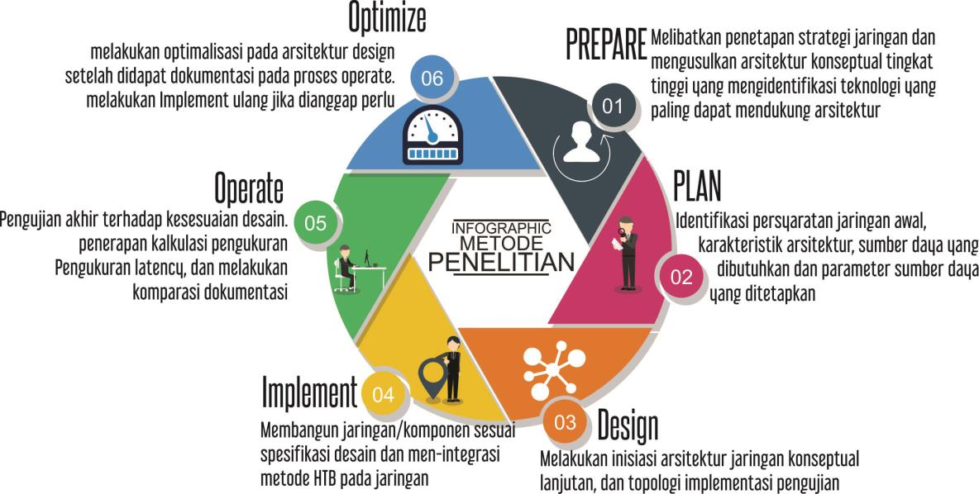
Gambar 1. Metode Perancangan Jaringan PPDIOO

2.1. Skenario Penelitian
- Skenario 1 pengujian dilakukan pada proses transmisi data antara Server dan Client tidak menggunakan management bandwidth tanpa menggunakan metode HTB dan DiffServ dan pada client yang terkoneksi pada server, melakukan streaming video diakses oleh tiga client menggunakan notebook dan melakukannya secara bersamaan. Akan dilakukan pengukuran parameter QoS
- Skenario 2 pengujian dilakukan pada proses transmisi data antara Server dan Client menggunakan management bandwidth yang ada pada router dengan bandwidth yang telah ditentukan tanpa dapat memakai bandwidth yang sedang tidak digunakan dan pada client yang terkoneksi pada server, melakukan streaming video diakses oleh tiga client menggunakan notebook dan melakukannya secara bersamaan. Akan dilakukan pengukuran parameter QOS ( quality of services ).
- Skenario 3 pengujian dilakukan pada proses transmisi data antara Server dan Client menggunakan management bandwidth dan menggunakan metode HTB dan DiffServ dengan bandwidth yang telah ditentukan dan dapat mengoptimalkan bandwidth yang sedang tidak digunakan, pada client yang terkoneksi pada server, melakukan streaming video diakses oleh tiga client menggunakan notebook dan melakukannya secara bersamaan. Akan dilakukan pengukuran parameter QOS ( quality of services ).

2.2. Desain Topologi
Topologi jaringan yang akan dirancang dimana Server Streaming terhubung ke Mikrotik dengan mode bridge yang nantinya sebagai penghubung antara client dengan Server Streaming. Topologi ini yang nantinya digunakan untuk mengukur kinerja Quality of Service.
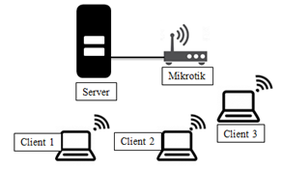
Gambar 2. Jaringan Topologi Lokal

3. Hasil dan Pembahasan

3.1. Analisis Parameter QoS
- Analisis Skenario
Skenario ini berjalan pada jaringan Wi-Fi yang sudah memiliki jalur antara client dan server, pengujian dilakukan pada 3 skenario berbeda.
- Skenario 1. Proses streaming video antara client 10.10.10.251 yang terkoneksi pada server 192.168.1.6 yang terkoneksi pada router.
- Skenario 2. Proses streaming video antara client 10.10.10.253 yang terkoneksi pada server 192.168.1.6 yang terkoneksi pada router
- Skenario 3. streaming video antara client 10.10.10.254 yang terkoneksi pada server 192.168.1.6 yang terkoneksi pada router
Skenario akan menguji sebanyak 3 kali percobaan, dengan keterangan file tersebut:
Nama File yang akan diuji : The.Conjuring.2.2016.480p.BluRay_reup-filem-ane.mp4, Ukuran: 504 MB, Ekstensi: .MP4
Masing skenario akan mengukur beberapa variabel yaitu Throughput, Delay, Packet Loss, Jitter

3.2 Data analisis perbandingan parameter QoS
Setelah melakukan pengujian pada 3 skenario penelitian, didapatkan hasil berupa perhitungan parameter QOS yang akan dijadikan bahan analisa perbandingan, analisa ini nantinya akan menghasilkan kesimpulan analisa kinerja mekanisme video streaming. Berikut adalah perbandingan perhitungan parameter QOS :
Throughput
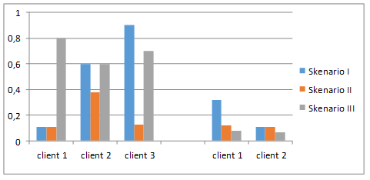
Gambar 3. Grafik Analisa perbandingan Throughput
Berdasarkan dari daftar grafik 3 didapatkan hasil skor rata-rata angka yang diperoleh dari Client I, Client II dan Client III pada percobaan penerapan (3 Client dan 2 Client). Perhitungan nilai dihitung dari tabel hasil throughput di masing-masing Client, angka yang di dapat seperti Client 1 yang berada di angka (0.1) Client 2 yang berada di angka (0.6) dan Client 3 yang berada di angka (0.9) dihitung dari nilai rata-rata pada percobaan skenario I, II, dan III.
Delay
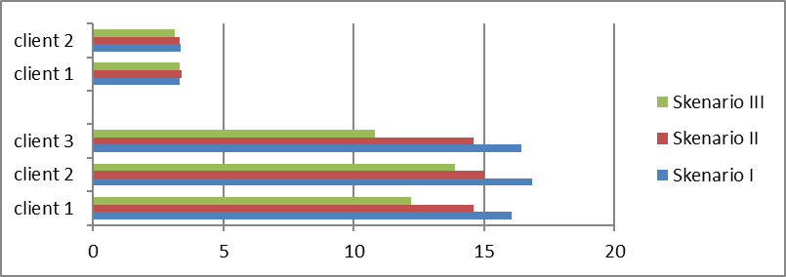
Gambar 4. Grafik Analisa Perbandingan Delay
Berdasarkan dari daftar grafik 4 didapatkan hasil skor rata-rata angka yang diperoleh dari Client I, Client II dan Client III pada percobaan penerapan (3 Client dan 2 Client). Perhitungan nilai dihitung dari tabel hasil delay di masing-masing Client, angka yang di dapat seperti Client 1 yang berada di angka (16) Client 2 yang berada di angka (17..02) dan Client 3 yang berada di angka (16.01) dihitung dari nilai rata-rata pada percobaan skenario I, II, dan III.
Packet Loss
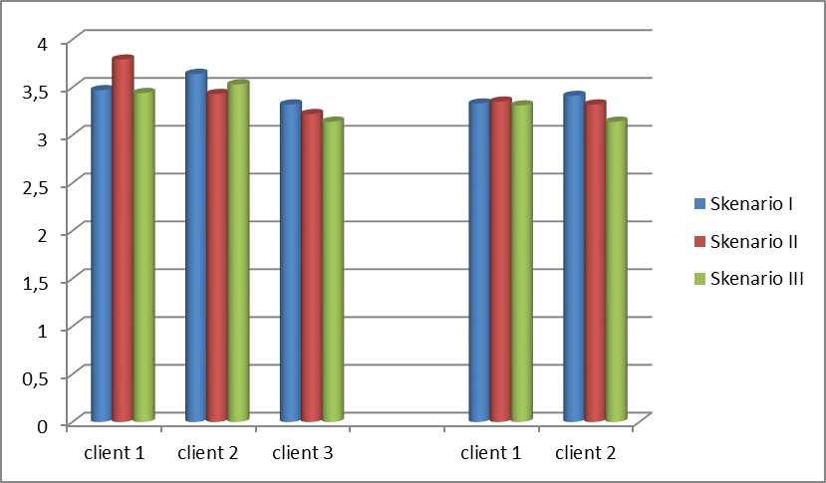
Gambar 5. Grafik Analisa Perbandingan Packet Loss
Berdasarkan dari daftar grafik 5 didapatkan hasil skor rata-rata angka yang diperoleh dari Client I, Client II dan Client III pada percobaan penerapan (3 Client dan 2 Client). Perhitungan nilai dihitung dari tabel hasil paket loss di masing-masing Client, angka yang di dapat seperti Client 1 yang berada di angka (3.50) Client 2 yang berada di angka (3.61) dan Client 3 yang berada di angka (3.38) dihitung dari nilai rata-rata pada percobaan skenario I, II, dan III.
Jitter
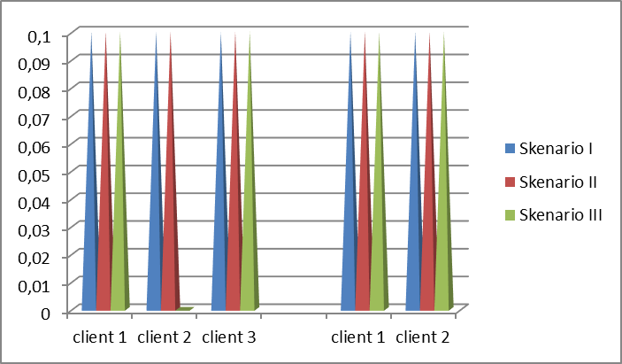
Grafik 6. Grafik Analisa Perbandingan Jitter
Berdasarkan dari daftar grafik 6 didapatkan hasil skor rata-rata angka yang diperoleh dari Client I, Client II dan Client III pada percobaan penerapan (3 Client dan 2 Client). Perhitungan nilai dihitung dari tabel hasil jitter di masing-masing Client, angka yang di dapat seperti Client 1 yang berada di angka (0.01) Client 2 yang berada di angka (0.01) dan Client 3 yang berada di angka (0.01) dihitung dari nilai rata-rata pada percobaan skenario I, II, dan III.

Tabel 1. Tabel Hasil perbandingan nilai QoS
Penerapan  Client | Parameter QOS
Penerapan  Client | Throughput | Delay | Packet Loss | Jitter
3 Client dengan Penerapan 3 Skenario | Pada parameter ini Perbandingan antara tiap infrastruktur jaringan sangat jauh. Pada jaringan tanpa manajemen bandwith selisih antar tiap client mencapai 30 %. Sedangkan pada jaringan yang sudah di manajemen hanya 15%. | Pada percobaan ini selisih waktu delay antara jaringan yang di lakukan manajemen bandwith tanpa HTB dan Diffserv dan sebelum dilakukan manajemen bandwith hampir sama, namun setelah penerapan HTB dan Diffserv memiliki selisih antar client. | Perbandingan packet loss pada percobaan 3 client sebelum penerapan manajemen bandwith dan setelah penerapan bandwith tanpa HTB dan Diffserv memiliki selisih yang tidak begitu jauh namun setelah penerapan HTB dan Diffserv selisih packet loss lebih sedikit dari sebelumnya. | Untuk parameter jitter ketiga client tidak memikliki selisih yang banyak pada tiap skenario.
2 Client dengan Penerapan 3 Skenario | Pada parameter ini Perbandingan antar client sebelum di manajemen mencapai 35%. Sedangkan setelah di manajemen perbandingan antar client sangat tipis & hampir sama | Pada parameter ini selisih delay antar client pada tiap jaringan hampir sama baik sebelum jaringan di lakukan manajemen bandwith maupun setelah di lakukan manajemen bandwith | Pada percobaan ini selisih antar client pada parameter packet loss tidak begitu jauh baik setelah penerapan HTB dan Diffserv maupun sebelum penerapan. | Parameter jitter pada saat menjalan kan 2 client juga sama dengan pada saat menjalankan 3 client yaitu hampir tidak memiliki selisih pada ketiga percobaan

masing-masing perhitungan dilakukan pada setiap penerapan skenario yang ada. Dari hasil pengujian yang dilakukan perbandingan streaming video menggunakan HTB dan tanpa HTB. Bandwidth yang didapat tiap client merata, sehingga Packet loss dan Delay tiap client nilainya lebih kecil dan stabil dibandingkan dengan tanpa HTB. Hal ini dikarenakan tiap client sudah diberikan jatah bandwidth sehingga pada tiap tidak saling berebut bandwidth di jaringan. Dengan dilakukan manajemen bandwidth tiap client jika ada client yang melakukan streaming dan download tidak akan mengganggu pengguna yang sedang streaming video

4. Kesimpulan
Berdasarkan hasil penelitian yang telah dirangkum dalam beberapa analisa, peneliti dapat menyimpulkan hasil penelitian yaitu :
- Untuk mendapatkan hasil yang bagus pada video, packet loss harus berkisar antara 0% - 3%. Jika packet loss lebih dari 3% hasil video yang didapatkan tidak memuaskan karena video mengalami banyak kerusakan pada gambar dan suara.
- Quality of Service (QoS) bukan membatasi tetapi lebih kepada menjaga kualitas Bandwidth, anpa adanya Quality of Service dalam sebuah Jaringan mengakibatkan ketidaksinambungan Bandwidth yang diterima client.
- Hierarchical Token Bucket (HTB) dan Diffserv merupakan teknik QoS yang mampu memaksimalkan Bandwidth yang tidak terpakai, sehingga kualitas pelayanan menjadi lebih meningkat. Hasil yang dicapai yaitu Setiap paket memiliki Bandwidth minimal. Setiap paket dapat memperoleh Bandwidth lebih dari Bandwidth minimal tetapi tidak melebihi Bandwidth maksimal, sehingga dengan HTB dan Diffserv pengoptimalan bandwidth lebih maksimal, selama traffic pada parent nya tidak penuh.
- Terjadi pemerataan Bandwidth sesuai prioritasnya saat kondisi traffic seluruh paket penuh. Berdasarkan analisa perbandingan perhitungan parameter QoS menggunakan metode HTB dan Diffserv, didapatkan perbandingan troughput, jitter dan delay yang tidak berbeda jauh antara client.

Ucapan Terimakasih
Riset penulis sebagian dibiayai oleh Hibah Penelitian Dosen Pemula dengan kontrak No; 009/L10/AK.04/KONTRAK-PENELITIAN/2019.

Daftar Rujukan
[1] S. M. Fati, “IPTV : Delivery TV Services over IP Networks,” in IPTV Delivery Networks: Next Generation Architectures for Live and Video-on- Demand Services, no. June, Wiley, 2018.
[2] The Nielsen Company, “Video on demand ‘How worldwide viewing Habits are cHanging in tHe evolving media landscape,’” United States, 2016.
[3] S. Taksande, K. Joshi, V. Chikaraddi, and S. Raksha, “Video Streaming Techniques and Issues,” IJARCST, vol. 3, no. 1, pp. 1–4, 2015.
[4] D. Austerberry, The Technology Of Video & Audio Streaming, 2nd ed. Burlington, Massachusetts, USA: Focal Press, 2013.
[5] D. Wu, Y. T. Hou, W. Zhu, Y.-Q. Zhang, and J. M.~Peha, “Streaming Video over the Internet: Approaches adn Directions,” IEEE Trans. Circuits Syst. Video Technol., vol. 11, no. 3, pp. 282–300, 2001.
[6] M. D. aka Devik, “Home HTB,” 2002. [Online]. Available: http://luxik.cdi.cz/~devik/qos/htb/. [Accessed: 03-Sep-2018].
[7] S. Wilkins, “Cisco’s PPDIOO Network Cycle,” Cisco Press, 2011. [Online]. Available: http://www.ciscopress.com/articles/article.asp?p=1697888&seqNum=2. [Accessed: 10-Mar-2018].

